WB-05 — Dimensionner le calcul d'un configurateur
Fiche d'exercice Magpie · Lot A — Découverte des composants natifs
Thématique | WB3 · Interopérabilité
Référence au référentiel | REF-112
Compétence visée | Dimensionner une capacité de calcul distante à partir de la fréquentation attendue, en raisonnant sur la pointe et non sur la moyenne.
Case Bloom (révisée) | Analyser × procédurale
Niveau | Expert
Durée cible | 30 minutes
Prérequis | WB-03
Mode de validation | SingleValue — tolérance 0
Solution de référence | 8 composants
Version | v0.3-260826 — Ind. B — 26/08/2026
Conception | magpie-conception-exercices v2.3

SUJET
Compétence visée
Dimensionner une capacité de calcul distante à partir de la fréquentation attendue, en raisonnant sur la pointe et non sur la moyenne.
Contexte
Le configurateur en ligne délègue ses recalculs à un service distant, facturé à l'instance et à l'heure. Sous-dimensionné, il fait attendre ; sur-dimensionné, il coûte pour rien.
Énoncé
Le configurateur reçoit 12 000 visites par jour, dont 18 % se concentrent sur l'heure de pointe. Chaque visite déclenche 6 recalculs, et un recalcul occupe une instance pendant 1,2 seconde. Donnez le nombre d'instances nécessaires pour tenir la pointe sans faire attendre.

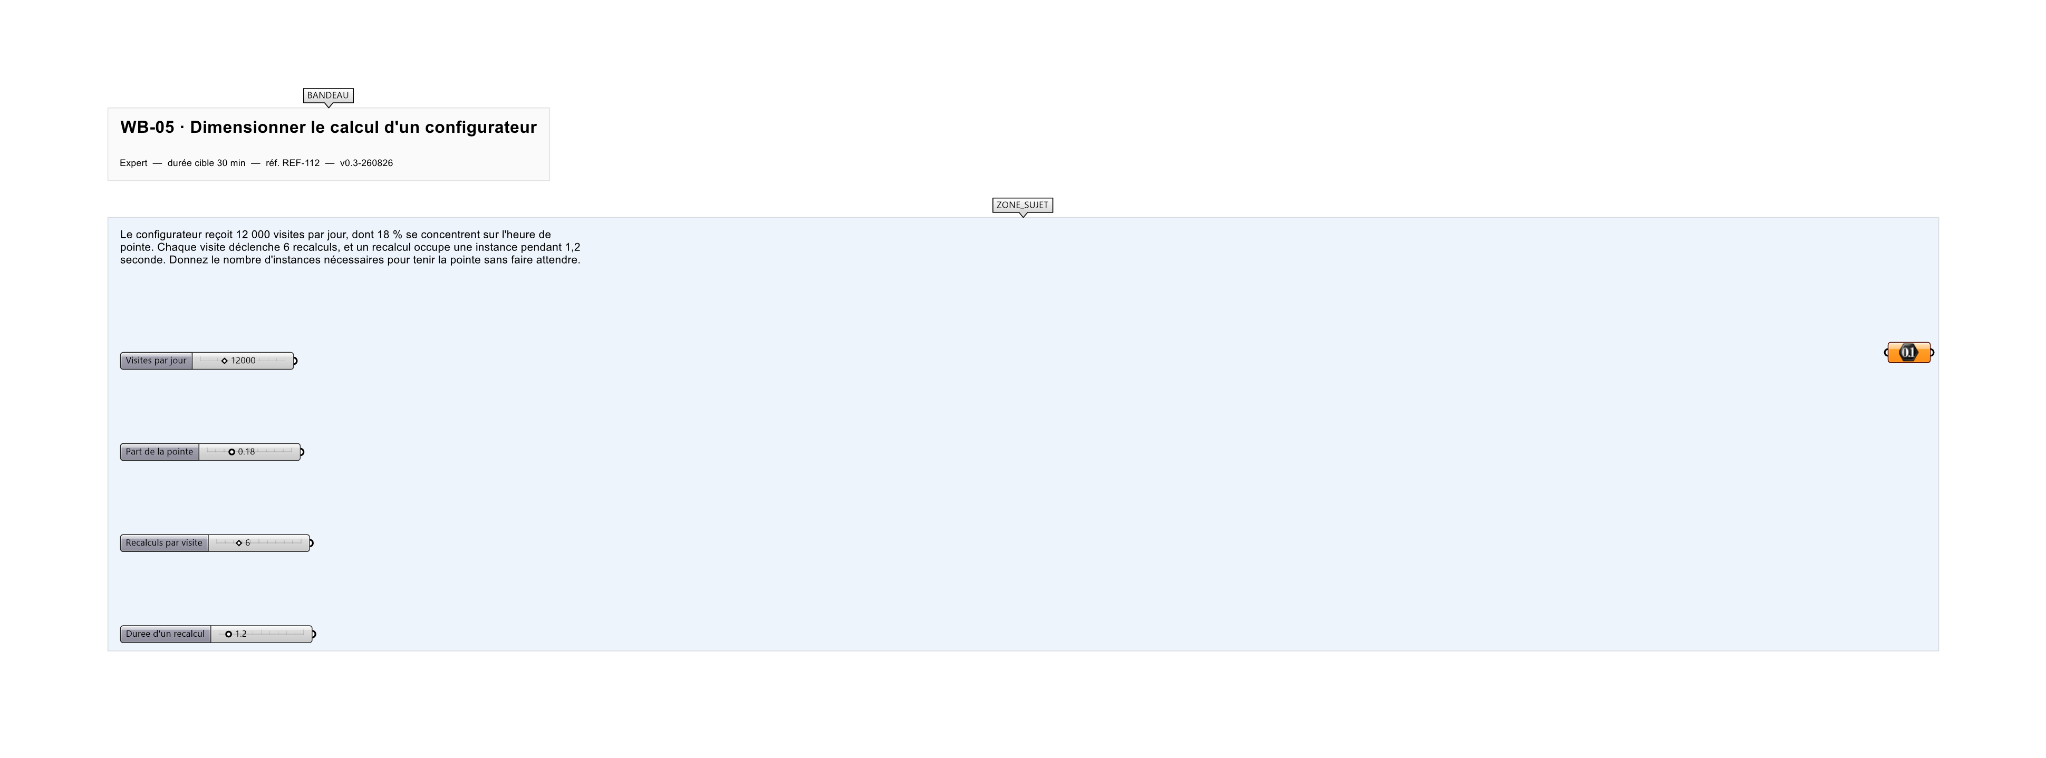
Le canvas à l'ouverture de WB-05_sujet.gh : les données fournies et le paramètre REPONSE.
Ce qui vous est fourni
La fréquentation quotidienne, la part de l'heure de pointe, le nombre de recalculs par visite et la durée d'un recalcul.
Ce qui est attendu
5 instances — la pointe demande 15 552 secondes de calcul pour 3 600 secondes d'horloge.
Branchez votre résultat sur le paramètre REPONSE. La correction compare cette sortie en mode SingleValue.
La consigne ne nomme aucun composant, et c'est délibéré : nommer l'outil reviendrait à donner la réponse. Ce lot n'autorise que des composants natifs de Grasshopper pour Rhino 8 — aucun plugin tiers n'est nécessaire.
Barème
1 point si le nombre d'instances est juste et arrondi au supérieur.

CORRIGÉ
À ne consulter qu'après avoir cherché. Dans le fichier WB-05_complet.gh, le corrigé occupe la zone basse du canvas. Il ne produit rien tant que l'interrupteur AFFICHER LE CORRIGÉ n'est pas basculé sur vrai : positionnez-le sur faux pour faire disparaître le résultat.

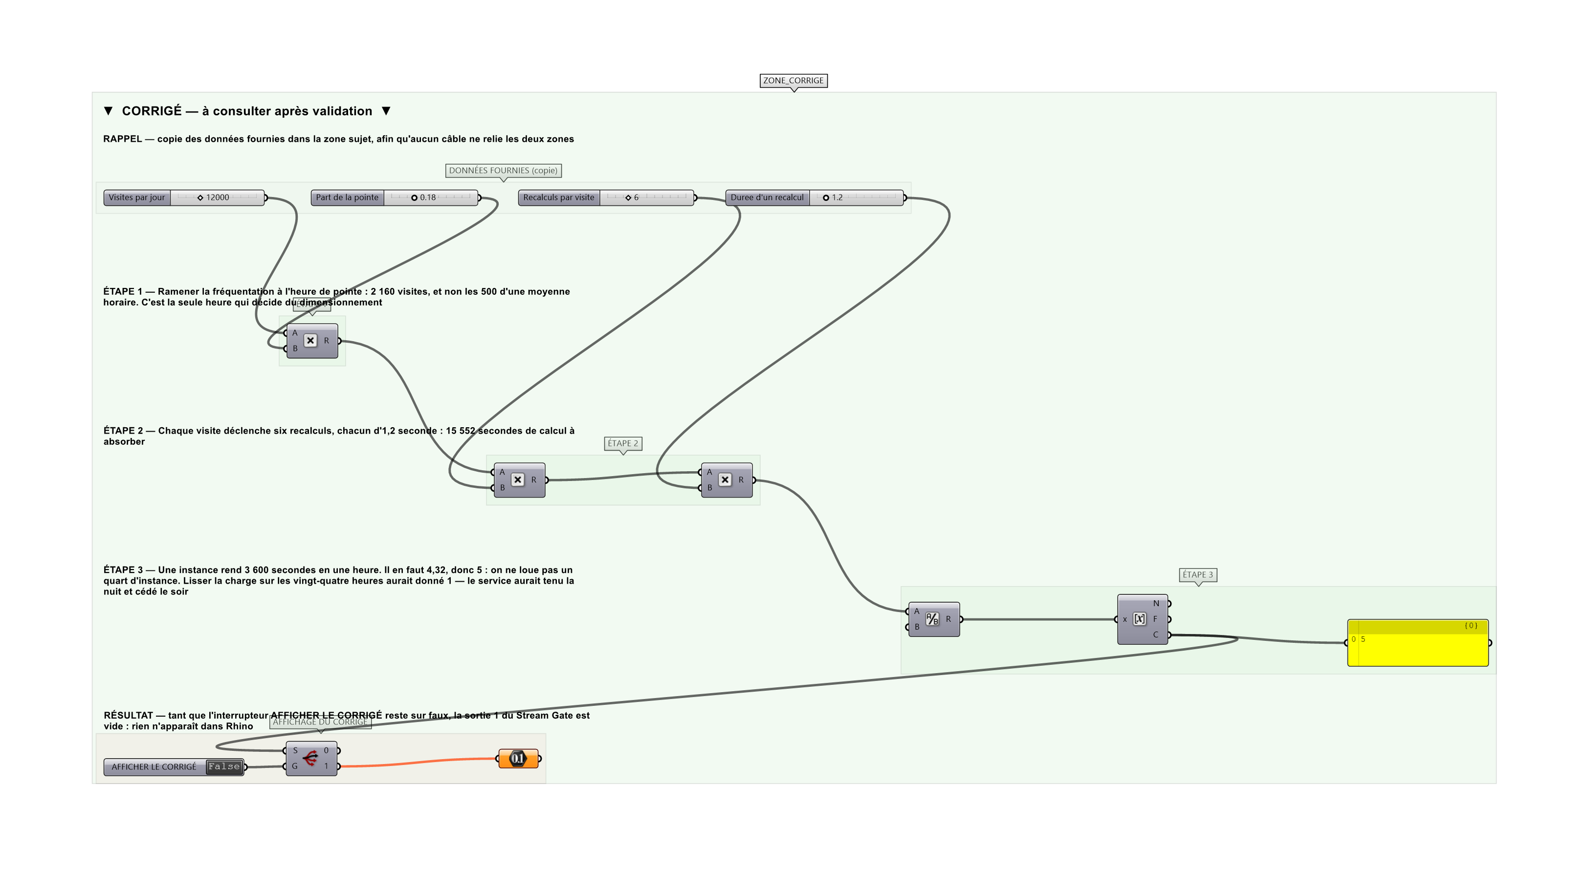
La zone corrigé. Elle est autonome : les données fournies y sont recopiées, aucun câble ne la relie à la zone sujet.
Marche à suivre
Étape 1. Ramener la fréquentation à l'heure de pointe.
Étape 2. En déduire le nombre de recalculs à absorber dans l'heure.
Étape 3. Convertir en secondes de calcul demandées.
Étape 4. Rapporter aux 3 600 secondes que rend une instance en une heure.
Étape 5. Arrondir au SUPÉRIEUR : une instance ne se loue pas par quart.
L'erreur attendue
C'est l'erreur qu'il faut guetter, parce qu'elle est diagnostique : elle dit ce que l'apprenant a mal compris, là où un simple « faux » ne dirait rien.
Lisser la charge sur les vingt-quatre heures : 12 000 × 6 × 1,2 ÷ 86 400 donne 1 instance. Le service tiendra la nuit et s'effondrera à l'heure où il y a du monde, c'est-à-dire au seul moment qui compte. Un dimensionnement à la moyenne est un dimensionnement pour personne.

Pièges fréquents
• Dimensionner sur la moyenne quotidienne.
• Arrondir au plus proche : 4,32 devient 4, et la pointe déborde.
• Oublier les six recalculs par visite et compter une visite pour un calcul.
Composants de la solution de référence
Multiplication, Division, Round, Panel
Cette liste figure sur la fiche formateur uniquement : elle ne doit pas être remise à l'apprenant avant qu'il ait cherché.
Pourquoi ce jeu de données
Une pointe à 18 % de la journée correspond à ce qu'observent les configurateurs grand public, dont le trafic se concentre en soirée. Le rapport entre le dimensionnement à la pointe (5) et à la moyenne (1) vaut cinq : l'erreur ne se rattrape pas par une marge de sécurité.
Limite de la correction automatique
Le calcul suppose des recalculs indépendants et de durée constante. Une mise en cache des configurations les plus demandées change tout — et c'est le premier levier à actionner avant d'acheter des instances.

Pour aller plus loin
• Ajouter un cache qui absorbe 40 % des recalculs et refaire le dimensionnement.
• Chiffrer le coût mensuel des deux hypothèses, et le comparer au coût d'une seconde d'attente pour un visiteur.
Fichiers de cet exercice
• WB-05_sujet.gh — énoncé et données de départ, sans le corrigé
• WB-05_complet.gh — énoncé et corrigé, ce dernier commandé par l'interrupteur
• WB-05.json — descripteur pour le plugin Magpie
• WB-05_fiche.docx — la présente fiche
• WB-05_fiche_sujet.docx — la fiche sans le corrigé, pour l'apprenant

